|  |  |  |  |  |  |
| --- | --- | --- | --- | --- | --- |
|  | | **작성자** | **2013180004김대훈**  **2013180013박진수**  **2013180024윤도균** | **팀명** | 알약전사 |
| **주차** | **26주차** | **기간** | **2019.2.24~2019.3.2** | **지도교수** | **정 내 훈**(서명) |
| **이번주 한일** | * **김대훈**  1. 애니메이션 일부 제작  * **박진수**  1. 로봇 시스템 변경 2. 이펙트를 위해 DirectX12 공부  * **윤도균**  1. 바닥 타일 렌더링 | | | | |

**<상세 수행내용>**

* **김대훈**
  + 왼쪽, 오른쪽, 뒤로 걷는 애니메이션, 점프, 착지 애니메이션 앞 뒤 좌 우 대쉬 애니메이션 사격 자세 애니메이션 1개 제작
* **박진수**
* 기존에 스페이스바를 눌러 공중에 떴을 경우 스페이스바를 누르지 않아도 계속 공중에 떠있고 V로 하강할 수 있었던 시스템에서 스페이스바를 누르고 있으면 계속해서 공중으로 상승하고 스페이스바를 누르지 않으면 하강하는 시스템으로 변경.
* 이펙트를 구현하기 위해 단순한 2D 스프라이트 애니메이션보다는 GPU에서 작용하는 파티클 시스템을 구현해보려고 DirectX12의 스트림 출력 단계를 공부하였음.
* **윤도균**
  + 바닥을 그리는 두 가지 시도
  + 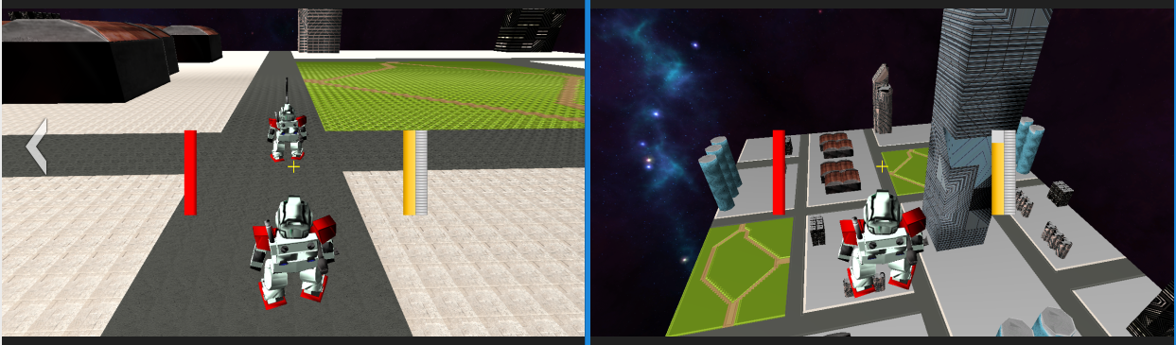

ㅋ

* 타일 모델 4만개를 raw파일을 읽어들여서 배치하였으나 프레임이 매우 떨어짐
* 타일을 구간별로 나눠서 4개의 덩어리 모델로 그리도록 했으나 텍스처 좌표를 읽어오는 데 오류가 있어 단색으로 보임

|  |  |  |  |
| --- | --- | --- | --- |
| **문제점 정리** | * **김대훈**  1. 건물 위치가 연동되지 않음.  * **박진수**  1. 스트림 출력 단계가 쉽지 않음.  * **윤도균**  1. 타일을 그리는 효율적인 방법을 모색할 필요가 있음 | **해결 방안** | * **김대훈**  1. **건물 위치 연동**  * 박진수  1. 열심히 공부   **- 윤도균**   1. 셰이더를 사용해서 그리기 |
| **다음 주차** | **27주차** | **다음 기간** | **2019.3.3~2019.3.9** |
| **다음주 할 일** | 1. DirectX12 공부 2. 애니메이션 공부 및 구현 3. 클라이언트와 서버 연동 4. 게임시스템 구현 5. 지형 제작 6. 애니메이션 제작   4 | | |
| **지도교수**  **Comment** |  | | |